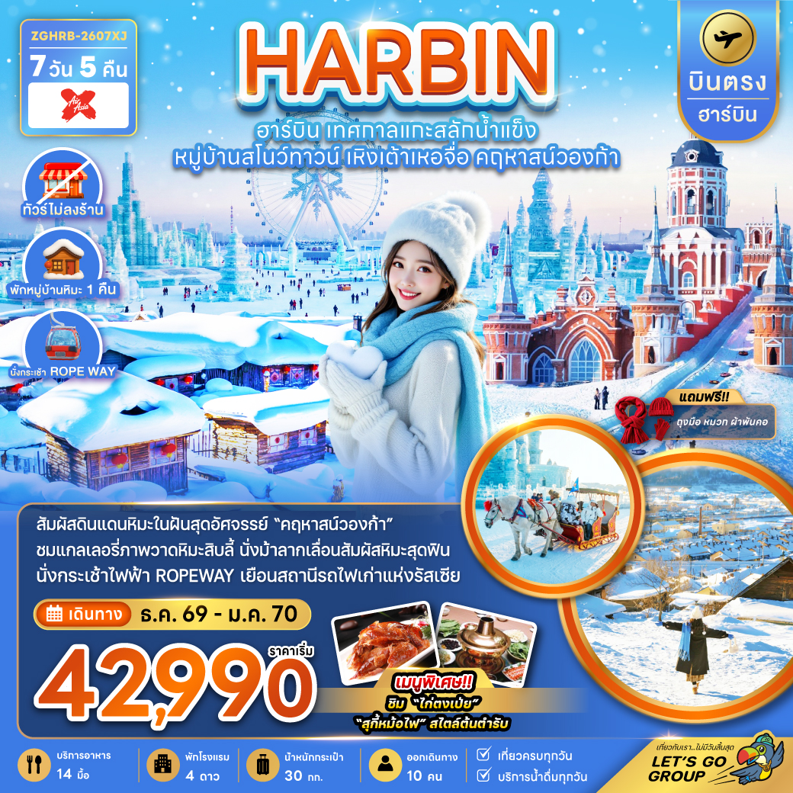

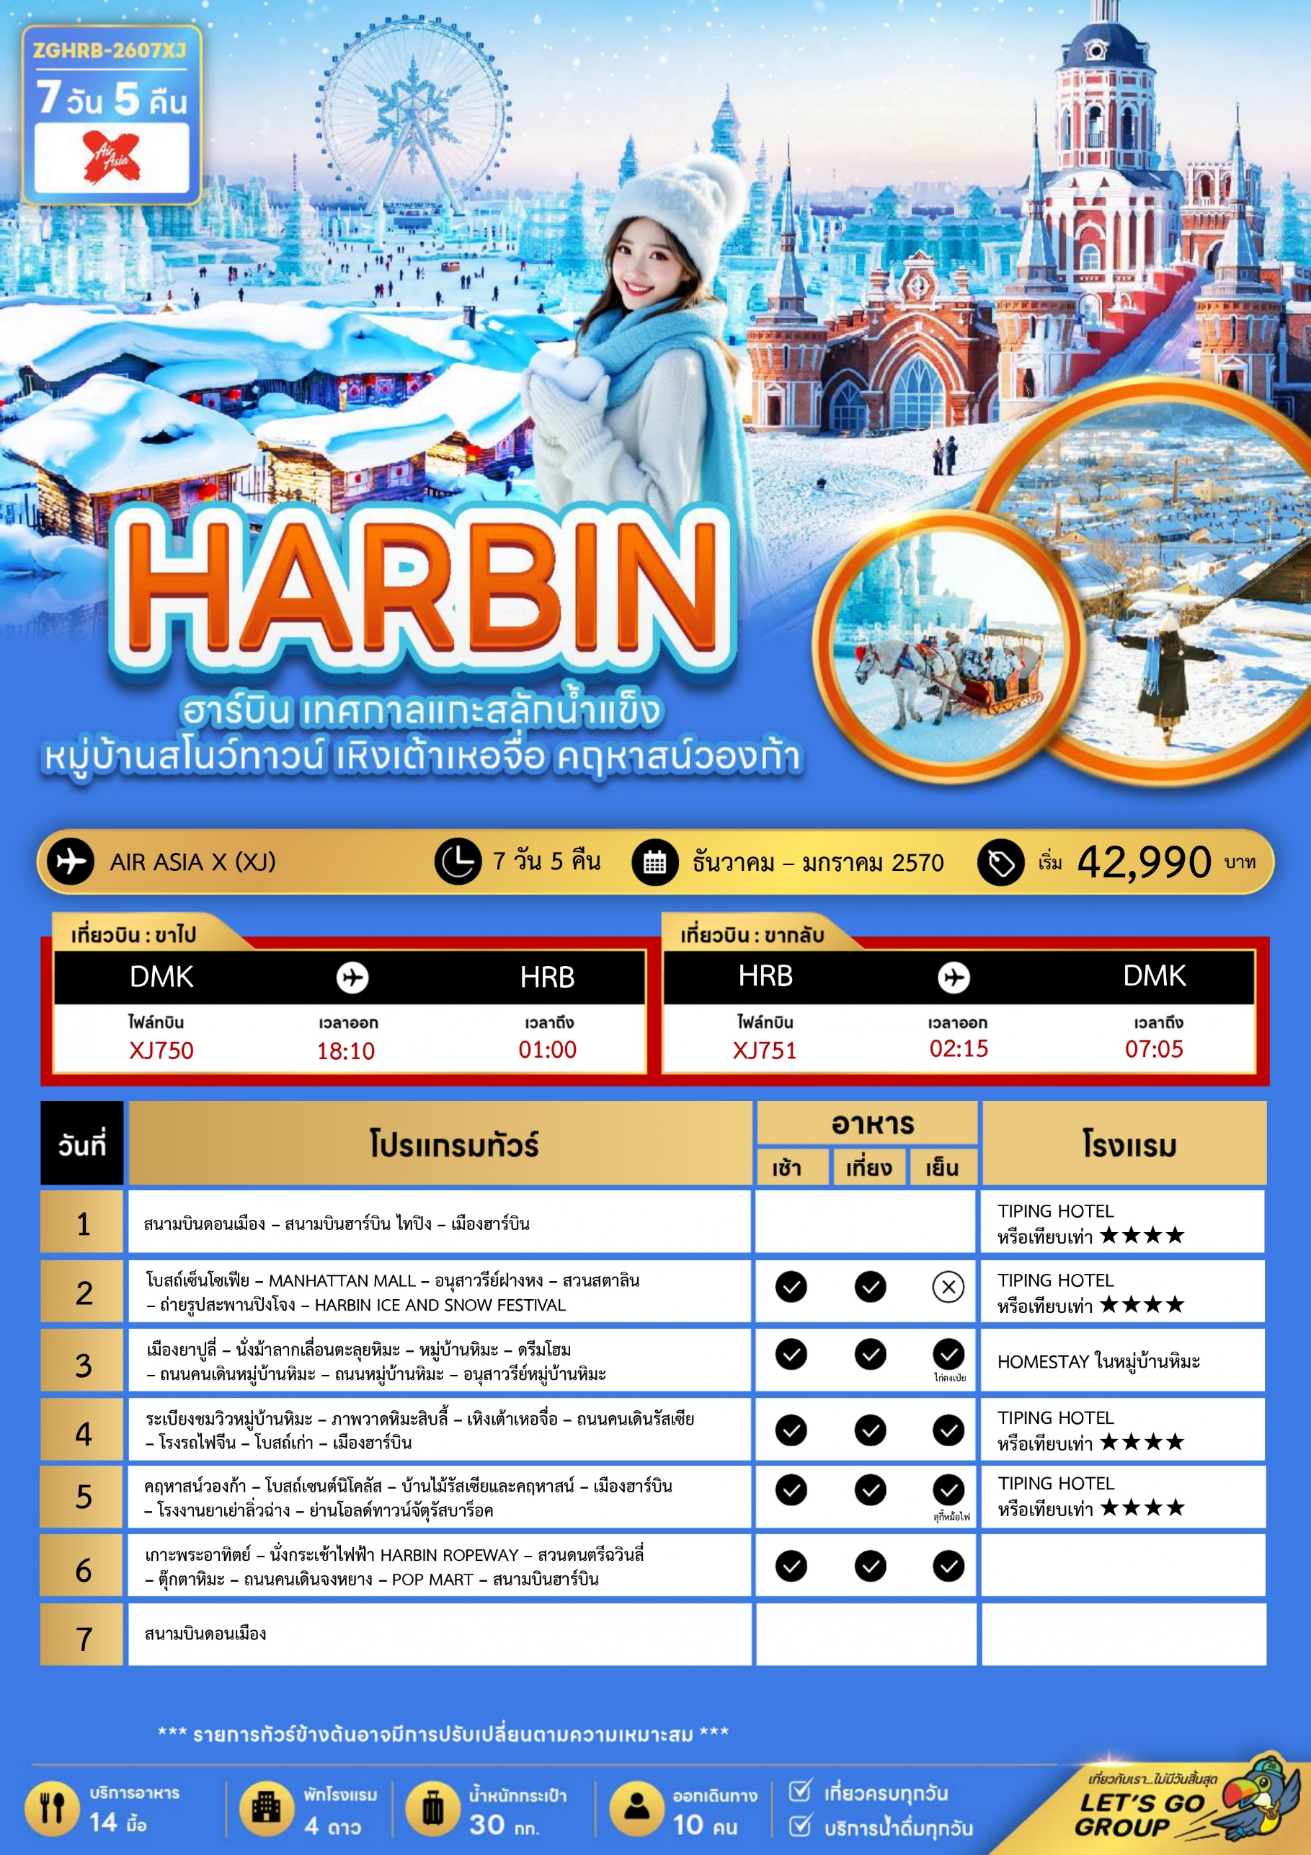
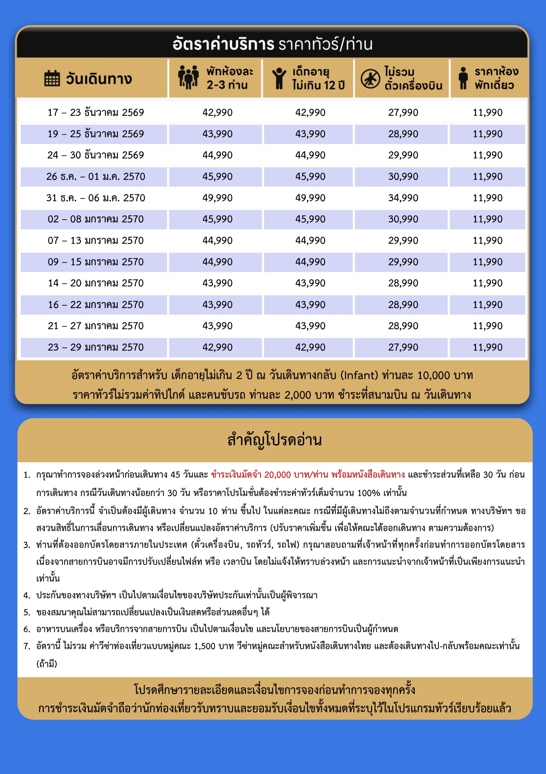

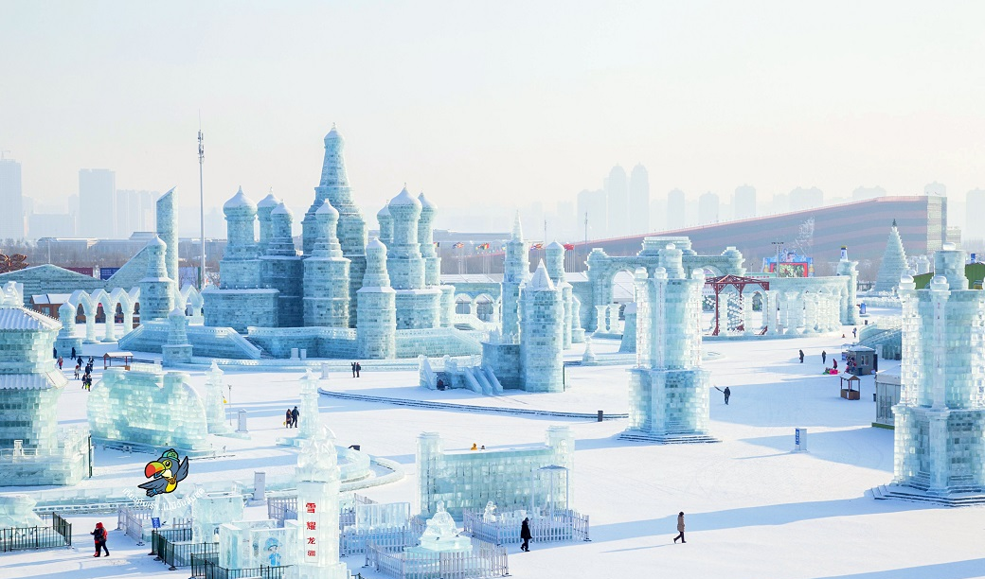

Day1 สนามบินดอนเมือง – สนามบินฮาร์บิน ไทปิง – เมืองฮาร์บิน

15.00 พร้อมกันที่ สนามบินดอนเมือง อาคารผู้โดยสารขาออก เคาน์เตอร์สายการบิน AirAsia X โดยมีเจ้าหน้าที่ เลทส์โกกรุ๊ป ให้การต้อนรับและอำนวยความสะดวกในการเช็คอินให้แก่ท่าน
18.10 นำท่านเดินทางสู่ สนามบินฮาร์บิน ไทปิง ประเทศจีน เที่ยวบินที่ XJ750
01.00 เดินทางถึง สนามบินฮาร์บิน ไทปิง หลังจากนั้นนำท่าน รับกระเป๋าสัมภาระ หลังจากนั้นเดินทางเข้าโรงแรมที่พัก
(เวลาที่ประเทศจีนเร็วกว่าประเทศไทย 1 ชั่วโมง)
นำท่านเดินทางสู่ เมืองฮาร์บิน มหานครแห่งฤดูหนาวทางตอนเหนือของประเทศจีน โดดเด่นด้วยสถาปัตยกรรมสไตล์ยุโรปผสมผสานวัฒนธรรมรัสเซียอย่างลงตัว โดยเฉพาะในช่วงฤดูหนาวที่ทั้งเมืองถูกปกคลุมด้วยหิมะ กลายเป็นเมืองน้ำแข็งสุดโรแมนติกที่ดึงดูดนักท่องเที่ยวจากทั่วโลก
ที่พัก TIPING HOTEL เทียบเท่าหรือระดับ 4 ดาวท้องถิ่น

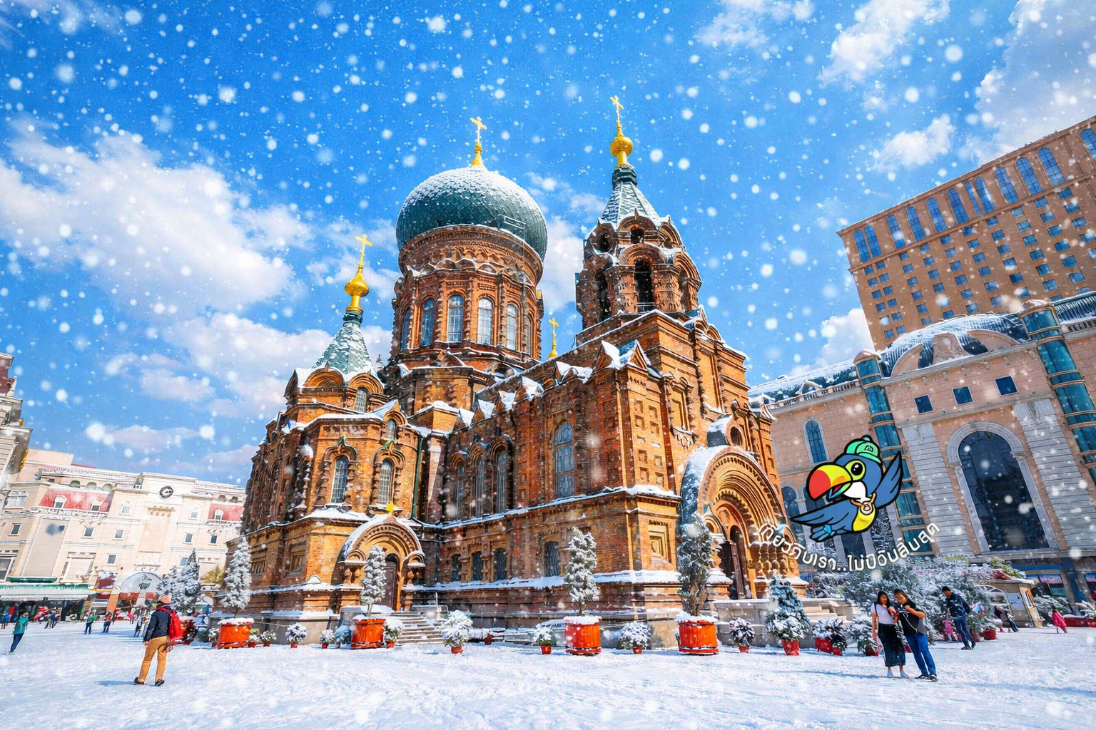
Day2 โบสถ์เซ็นโซเฟีย – MANHATTAN MALL – อนุสาวรีย์ฝางหง – สวนสตาลิน
– ถ่ายรูปสะพานปิงโจง – HARBIN ICE AND SNOW FESTIVAL

เช้า บริการอาหารเช้า ณ ห้องอาหารของโรงแรม
นำท่านเดินทางสู่ โบสถ์เซ็นโซเฟีย แลนด์มาร์กสำคัญของเมืองฮาร์บิน โบสถ์คริสต์นิกายออร์โธดอกซ์ที่มีสถาปัตยกรรมแบบรัสเซียอันโดดเด่น ด้วยโดมสีเขียวขนาดใหญ่และผนังอิฐสีแดง สวยงามคลาสสิก เหมาะสำหรับการถ่ายภาพเป็นที่ระลึก (ถ่ายรูปด้านนอกไม่รวมค่าเข้าประมาณ 15 หยวน/ท่าน)
นำท่านเดินทางสู่ MANHATTAN MALL ศูนย์การค้าขนาดใหญ่ใจกลางเมือง รวมสินค้าแบรนด์ดัง ร้านอาหาร และของฝากมากมาย ให้ท่านได้เลือกช้อปปิ้งอย่างจุใจ แห่งช้อปปิ้งเครื่องกันหนาวที่แถบจะเป็นแลนด์มาร์กของเมือง
นำท่านเดินทางสู่ อนุสาวรีย์ฝางหง อนุสาวรีย์สำคัญที่สร้างขึ้นเพื่อระลึกถึงเหตุการณ์ป้องกันน้ำท่วมของแม่น้ำซงฮวา ถือเป็นจุดเช็คอินยอดนิยมที่สะท้อนประวัติศาสตร์ของเมือง
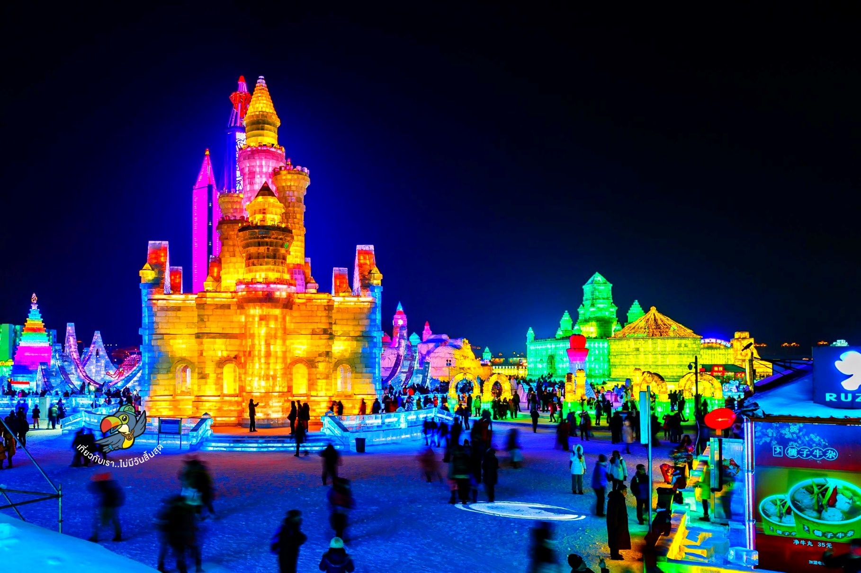

นำท่านเดินทางสู่ สวนสตาลิน สวนสาธารณะริมแม่น้ำซงฮวา บรรยากาศร่มรื่น เหมาะสำหรับการเดินเล่นชมวิว โดยเฉพาะในฤดูหนาวที่เต็มไปด้วยประติมากรรมน้ำแข็งสวยงาม
นำท่าน ถ่ายรูปสะพานปิงโจง สะพานเหล็กเก่าแก่ข้ามแม่น้ำซงฮวา หนึ่งในจุดถ่ายรูปยอดนิยมที่สามารถเก็บภาพวิวแม่น้ำและบรรยากาศเมืองได้อย่างสวยงาม
เที่ยง บริการอาหารกลางวัน ณ ภัตตาคาร
นำท่านเดินทางสู่ HARBIN ICE AND SNOW FESTIVAL เทศกาลแกะสลักน้ำแข็งระดับโลกที่ยิ่งใหญ่ที่สุด ชมผลงานศิลปะจากน้ำแข็งและหิมะขนาดมหึมา พร้อมแสงไฟสีสันตระการตา เปรียบเสมือนเมืองน้ำแข็งในเทพนิยายที่ห้ามพลาด เนื่องจากงานจัดในกลางแจ้ง หากอากาศไม่หนาวพอและน้ำแข็งละลาย บริษัทขอสงวนสิทธิ์เปลี่ยนกิจกรรมเป็นกิจกรรมอื่นโดยไม่แจ้งล่วงหน้า พิธีเปิดงานหลักคือวันที่ 5 ม.ค. 2027 แต่คาดว่าเริ่มเข้าชมได้ตั้งแต่ 10 ธ.ค. 2026 หากเทศกาลยังไม่เปิด อาจเปลี่ยนเป็นชมโคมไฟน้ำแข็งแทนโดยไม่คืนเงิน และไม่รวมค่ากิจกรรมภายในงาน
ค่ำ อิสระอาหารค่ำเพื่อความสะดวกในการท่องเที่ยว
ที่พัก TIPING HOTEL เทียบเท่าหรือระดับ 4 ดาวท้องถิ่น

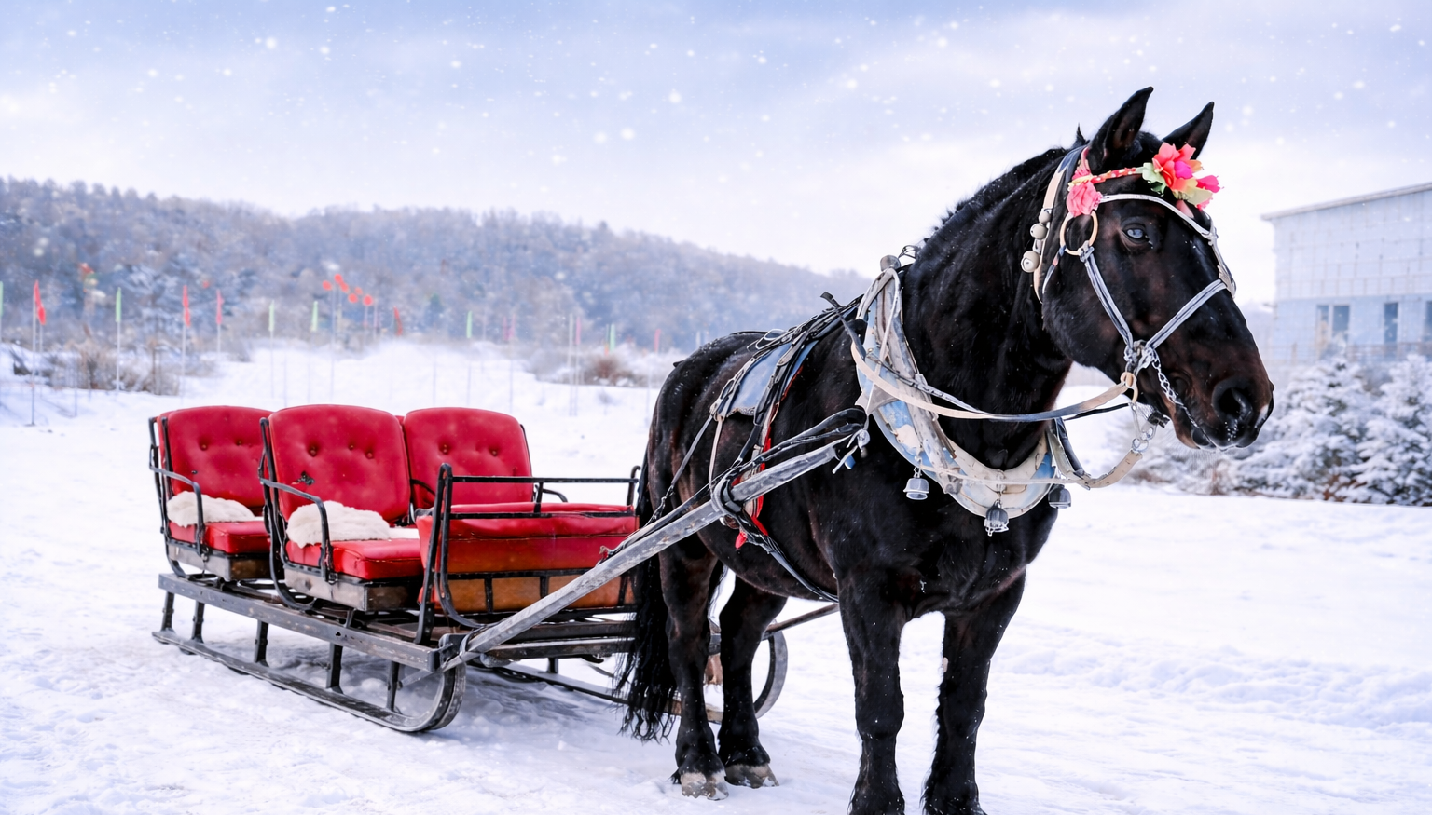

Day3 เมืองยาปูลี่ – นั่งม้าลากเลื่อนตะลุยหิมะ – หมู่บ้านหิมะ – ดรีมโฮม
– ถนนคนเดินหมู่บ้านหิมะ – ถนนหมู่บ้านหิมะ – อนุสาวรีย์หมู่บ้านหิมะ

เช้า บริการอาหารเช้า ณ ห้องอาหารของโรงแรม
นำท่านเดินทางสู่ เมืองยาปูลี่ เมืองพักใจ ก่อนถึงหมู่บ้านหิมะ เมืองเล็กท่ามกลางขุนเขาที่เต็มไปด้วยเสน่ห์ของฤดูหนาวและหิมะขาวโพลน เป็นจุดแวะพักยอดนิยมก่อนเดินทางต่อสู่หมู่บ้านหิมะ ที่นี่มีชื่อเสียงด้านลานสกีระดับประเทศ เหมาะทั้งนักสกีมือใหม่และมือโปร รายล้อมด้วยธรรมชาติอันเงียบสงบ อากาศสดชื่น เย็นสบาย และบรรยากาศอบอุ่นด้วยบ้านพักสไตล์กระท่อมหิมะ ให้ท่านได้สัมผัสความสวยงามของฤดูหนาวก่อนเข้าสู่ดินแดนหิมะในฝัน
นำท่านเดินทางสู่ นั่งม้าลากเลื่อนตะลุยหิมะ สัมผัสประสบการณ์สุดพิเศษท่ามกลางดินแดนหิมะขาวโพลน นั่งม้าลากเลื่อนแบบดั้งเดิม ลัดเลาะไปบนเส้นทางหิมะ ท่ามกลางบรรยากาศหนาวเย็นสุดโรแมนติก พร้อมชมวิวธรรมชาติรอบด้านอย่างใกล้ชิด ถือเป็นอีกหนึ่งกิจกรรมไฮไลท์ที่ให้ความรู้สึกเหมือนอยู่ในเทพนิยายฤดูหนาวอย่างแท้จริง (รวมค่าม้าลากเลื่อนแล้ว)
เที่ยง บริการอาหารกลางวัน ณ ภัตตาคาร

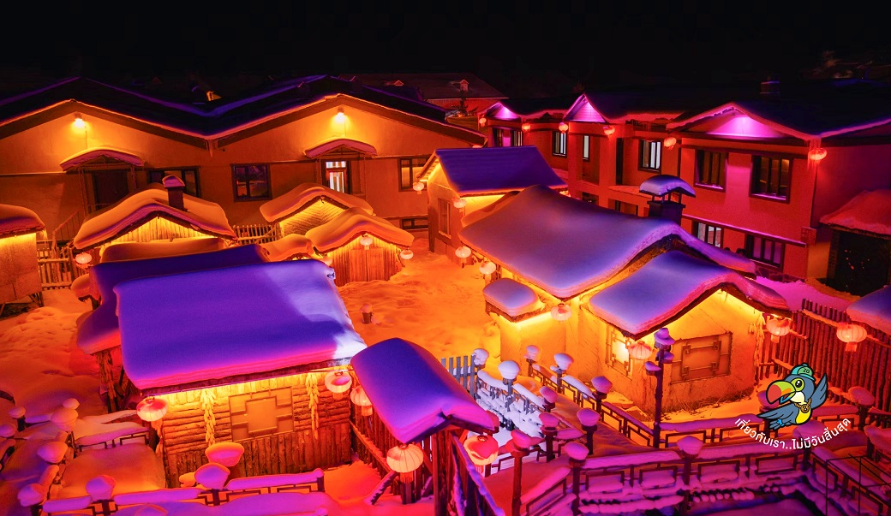

นำท่านเดินทางสู่ หมู่บ้านหิมะ จากนั้นนำท่านชม ดรีมโฮม (DREAM HOME) สถานที่ท่องเที่ยวที่มีชื่อเสียง ซึ่งเคยเป็นสถานที่ถ่ายทำหนัง ละคร และรายการต่างๆ ที่มีความงดงาม ตั้งอยู่ใกล้กับถนนคนเดิน XUEYUN ที่นี่ท่านสามารถเห็นความหลากหลายของ "เห็ดหิมะ" ที่สวยงาม ซึ่งจริงๆ แล้วคือบ้านแต่ละหลังที่ติดกันเป็นบ้านเล็กๆ ความสูงเท่ากันหมด เมื่อหิมะตกลงบนหลังคา ดูเหมือนเห็ด จึงตั้งชื่อว่า เห็ดหิมะ เป็นรูปทรงธรรมชาติของประติมากรรมหิมะที่นี่ ท่านสามารถชมความสวยงามของหมู่บ้านที่หิมะขาวสะอาดที่สุด ถือว่าเป็นจุดเด่นที่สุดของหมู่บ้านแห่งนี้เลยทีเดียว (ไม่รวมจุดถ่ายรูปดรีมโฮม ราคาประมาณ 200 หยวน/ท่าน)
นำท่านเดินทางสู่ ถนนคนเดินหมู่บ้านหิมะ ซึ่งเป็นถนนหลักเพียงแห่งเดียวของหมู่บ้าน มีความยาว 500 เมตร เต็มไปด้วยความหลากหลายของสินค้าท้องถิ่น ขนม ผลไม้แช่แข็ง และร้านอาหารต่างๆ ท่านสามารถอิสระชมบรรยากาศอันสวยงาม
นำท่านชม ถนนหมู่บ้านหิมะ เป็นถนนที่ถูกปกคลุมไปด้วยหิมะตัดกับวิวหลังคาบ้านเรือนที่มีหิมะปกคลุม หลังจากนั้นนำท่านชม อนุสาวรีย์หมู่บ้านหิมะ เป็นหินขนาดใหญ่ที่เป็นแลนด์มาร์คให้นักท่องเที่ยวได้รู้ว่าขณะนี้ท่านกำลังอยู่ที่บ้านเกิดหิมะ

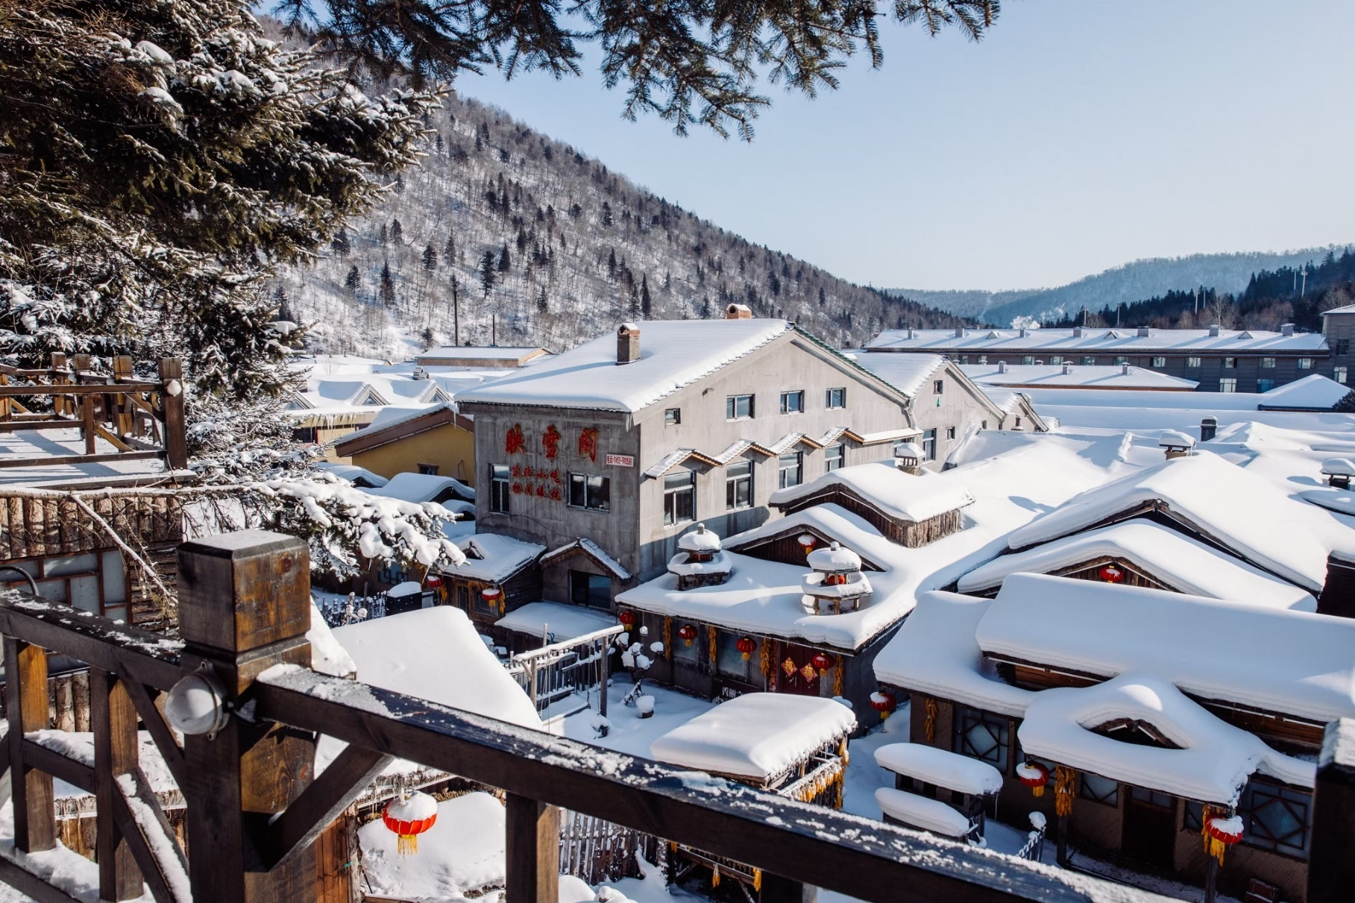

นอกจากนี้ภายในหมู่บ้านหิมะยังมีกิจกรรมอื่น ๆ อีกมากมายให้ท่านได้เลือกสนุกไม่รวมค่ากิจกรรมต่าง ๆ
สามารถสอบถามได้จากหัวหน้าทัวร์ไทย กิจกรรมต่างๆขึ้นอยู่กับความสมัครใจ

ค่ำ บริการอาหารค่ำ ณ ภัตตาคาร พิเศษ ... เมนูไก่ตงเป่ย
ที่พัก HOMESTAY หรือเทียบเท่า (พักหมู่บ้านหิมะดั้งเดิม)
หมายเหตุ: เนื่องจาก หมู่บ้านหิมะ รถบัสไม่สามารถเข้าไปในหมู่บ้านได้ และที่พักไม่มีบริการพนักงานยกกระเป๋า นักท่องเที่ยวทุกท่านต้องยกกระเป๋าเอง ควรเตรียมสัมภาระของใช้ส่วนตัวสำหรับการพัก 1 คืน และที่พักไม่มีของใช้ส่วนตัวไว้บริการ กรณีที่พักเต็มขอสงวนสิทธิ์ในการเปลี่ยนที่พักใกล้เคียง

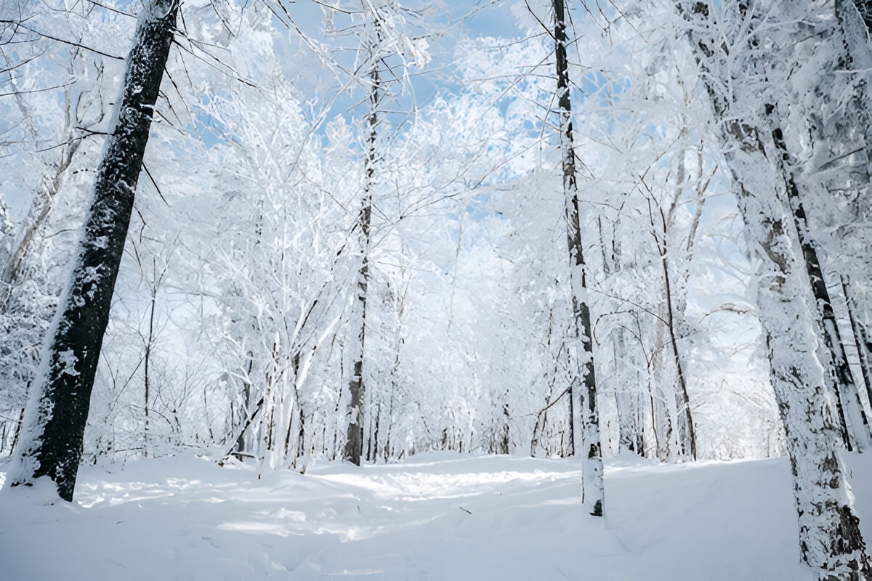
Day4 ระเบียงชมวิวหมู่บ้านหิมะ – ภาพวาดหิมะสิบลี้ – เหิงเต้าเหอจื่อ – ถนนคนเดินรัสเซีย
– โรงรถไฟจีน – โบสถ์เก่า – เมืองฮาร์บิน

เช้า บริการอาหารเช้า ณ ห้องอาหารของโรงแรม
อิสระท่านท่องเที่ยวยามเช้า ระเบียงชมวิวหมู่บ้านหิมะ เป็นจุดที่เป็นระเบียงยกสูงให้ท่านได้เห็นทัศนียภาพของหมู่บ้าน ที่เต็มไปด้วยหิมะปกคลุมบนหลังคา ถือว่าเป็นเสน่ห์ของการมาเยือนหมู่บ้านหิมะแห่งนี้
นำท่านเดินทางสู่ ภาพวาดหิมะสิบลี้ หรือ แกลเลอรี่สวนหิมะสิบลี้ สถานที่ที่มีทัศนียภาพฤดูหนาวงดงาม ด้วยต้นไม้ที่ปกคลุมด้วยหิมะและน้ำแข็ง สร้างบรรยากาศเหมือนหลุดเข้าไปในโลกแห่งเทพนิยาย (รวมค่าเข้าแล้ว)
เที่ยง บริการอาหารกลางวัน ณ ภัตตาคาร
OPTION: ทดลองขับ Snow Motorcycle
ราคาประมาณท่านละ 380 หยวน/ท่าน สามารถติดต่อสอบถามได้ที่มัคคุเทศก์ท้องถิ่น

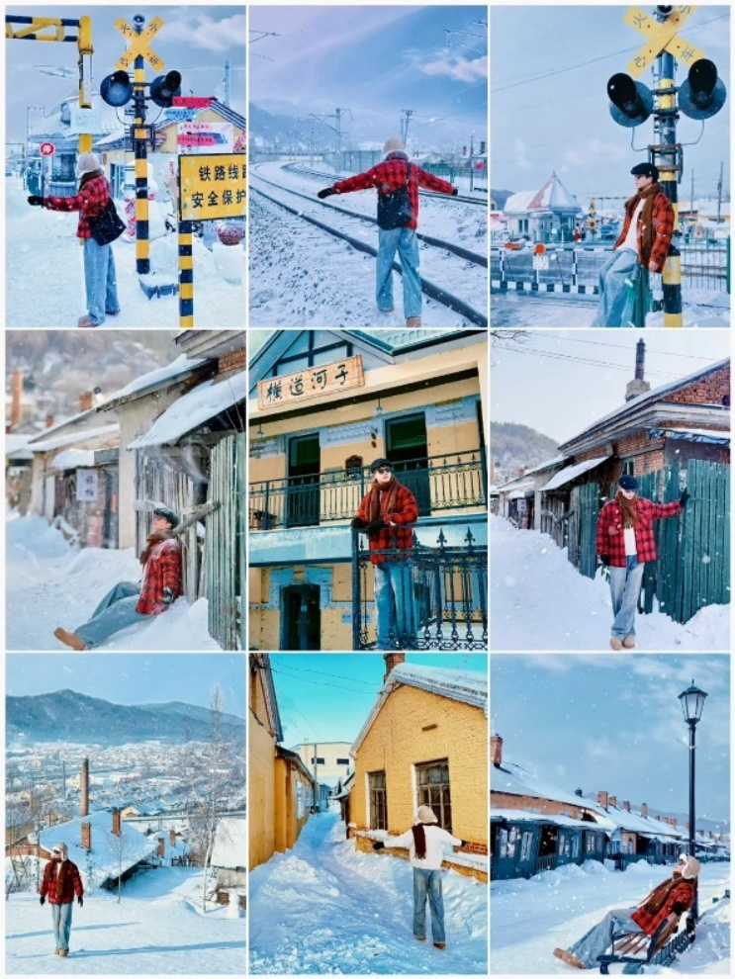
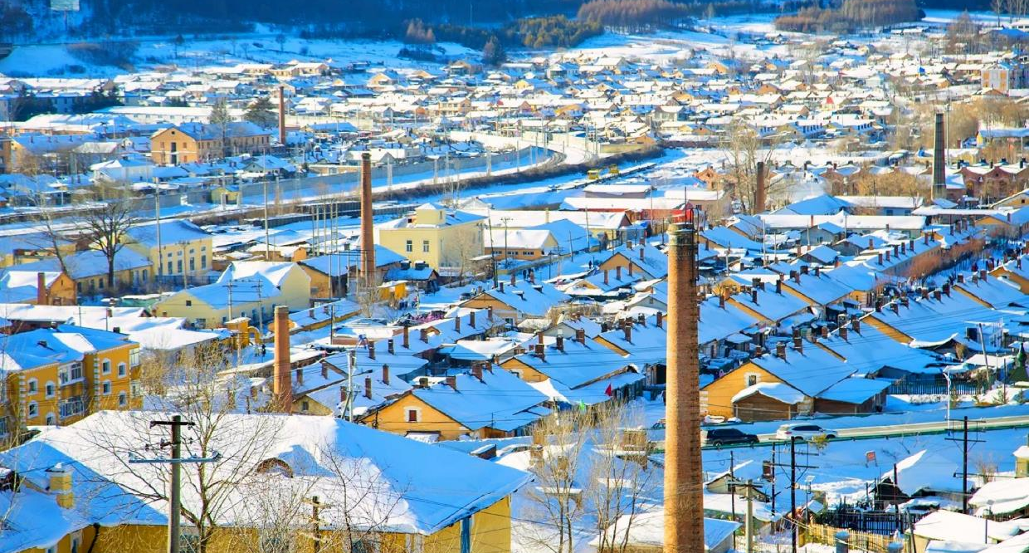

นำท่านเดินทางสู่ เหิงเต้าเหอจื่อ หมู่บ้านเล็กๆ ที่เงียบสงบแต่มีเสน่ห์ไม่ธรรมดา โดยเฉพาะในฤดูหนาวที่หิมะฟูปกคลุมทั่วทั้งหมู่บ้าน ราวกับฉากในนิทานยุโรป จุดเด่นของที่นี่คือ “ถนนคนเดินรัสเซีย” ย่านเก่าที่เต็มไปด้วยอาคารสไตล์รัสเซียสุดคลาสสิก กลมกลืนไปกับ “โรงรถไฟจีน” ที่ยังคงใช้จริง เสริมบรรยากาศย้อนยุคให้น่าหลงใหล อีกหนึ่งไฮไลท์คือ “โบสถ์เก่า” ที่ตั้งตระหง่านท่ามกลางหิมะขาว บ่งบอกถึงร่องรอยวัฒนธรรมรัสเซียที่หลอมรวมกับจีนอย่างลงตัว เหิงเต้าเหอจื่อ คือหมู่บ้านที่ควรมาสัมผัสด้วยตา แล้วคุณจะตกหลุมรักในความเรียบง่ายแต่โรแมนติกแห่งนี้ หลังจากนั้นนำท่านเดินทางกลับ เมืองฮาร์บิน
ค่ำ บริการอาหารค่ำ ณ ภัตตาคาร
ที่พัก TIPING HOTEL เทียบเท่าหรือระดับ 4 ดาวท้องถิ่น

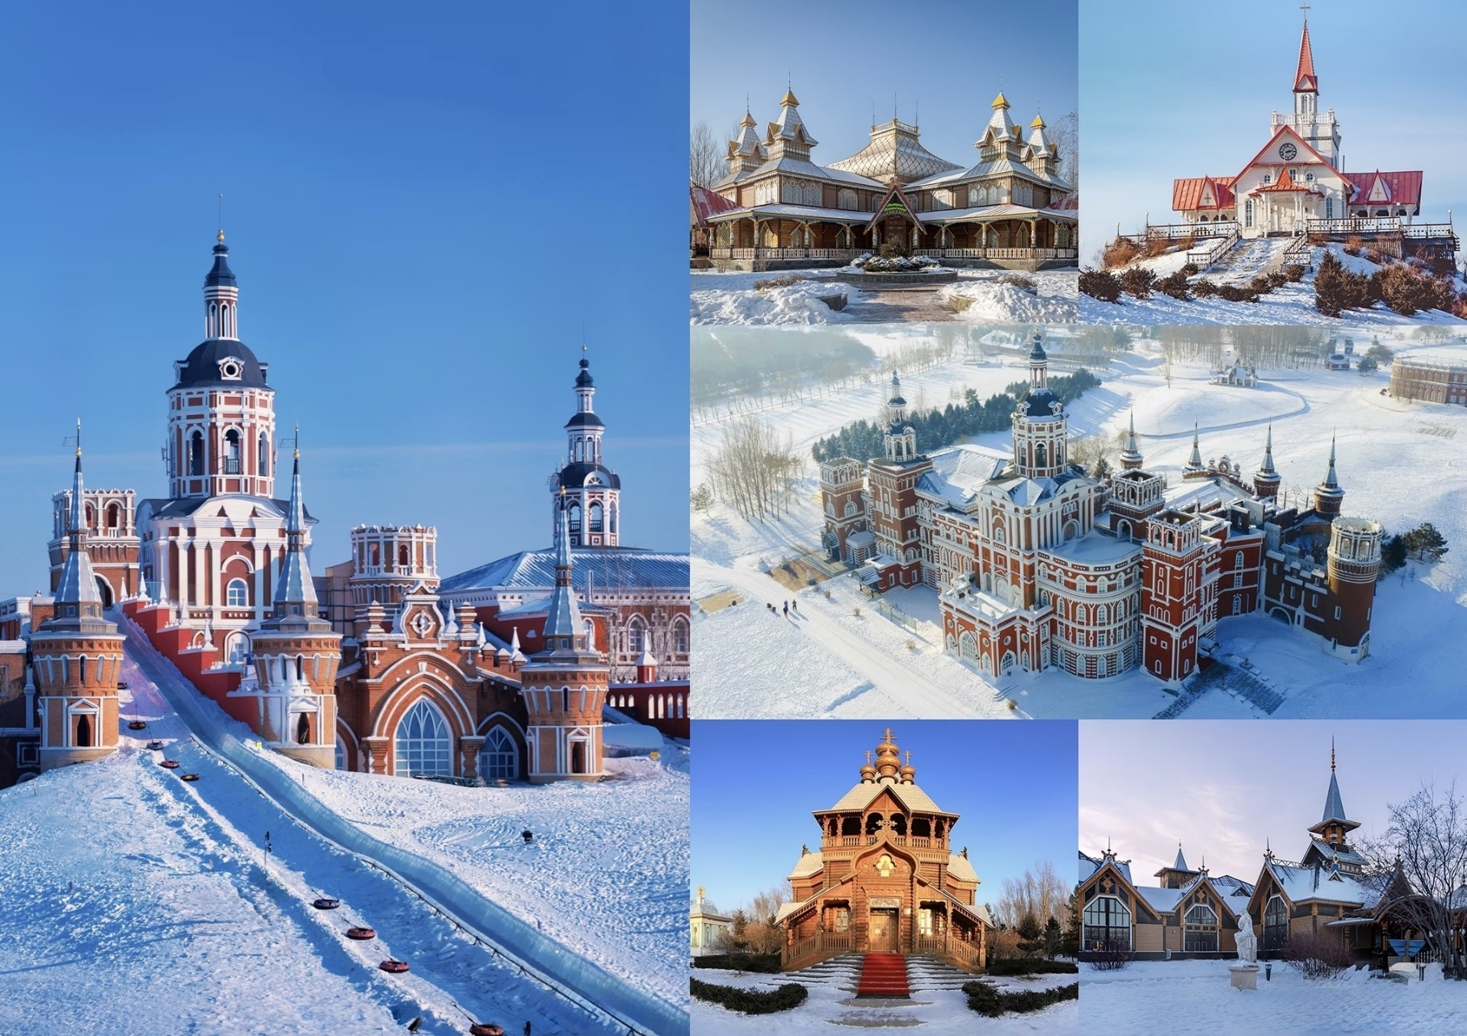
Day5 คฤหาสน์วองก้า – โบสถ์เซนต์นิโคลัส – บ้านไม้รัสเซียและคฤหาสน์ – เมืองฮาร์บิน
– โรงงานยาเย่าลิ่วฉ่าง – ย่านโอลด์ทาวน์จัตุรัสบาร็อค

เช้า บริการอาหารเช้า ณ ห้องอาหารของโรงแรม
นำท่านเดินทางสู่ คฤหาสน์วองก้า ดินแดนสไตล์รัสเซียสุดโรแมนติกที่ซ่อนตัวอยู่ท่ามกลางธรรมชาติของฮาร์บิน โดดเด่นด้วยสถาปัตยกรรมไม้สีสันสดใส โบสถ์โดมทอง และบรรยากาศราวกับหลุดเข้าไปในหมู่บ้านยุโรปในเทพนิยาย ฤดูหนาวยิ่งสวยเป็นพิเศษเมื่อหิมะปกคลุมทั่วบริเวณ กลายเป็นแลนด์มาร์กถ่ายรูปที่ห้ามพลาด
นำท่านชม โบสถ์เซนต์นิโคลัส โบสถ์ไม้ทรงรัสเซียที่มีเอกลักษณ์โดดเด่น โดมทรงหัวหอมและงานไม้แกะสลักสุดประณีต สะท้อนวัฒนธรรมรัสเซียที่เคยรุ่งเรืองในฮาร์บิน เป็นอีกหนึ่งมุมถ่ายภาพยอดนิยมที่ให้ฟีลยุโรปแบบคลาสสิก

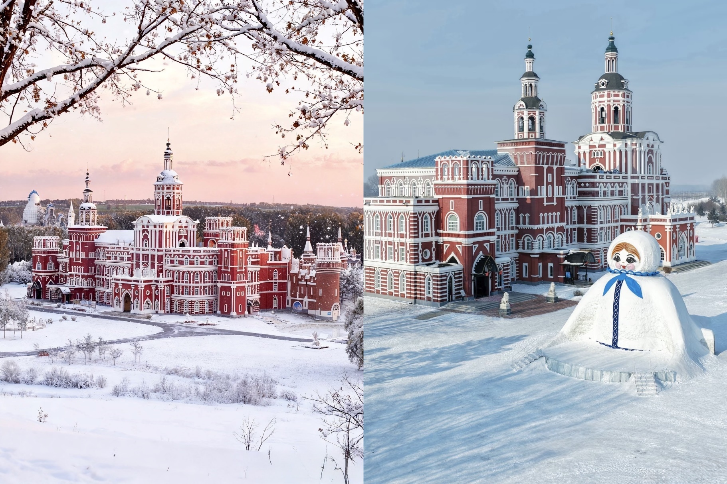
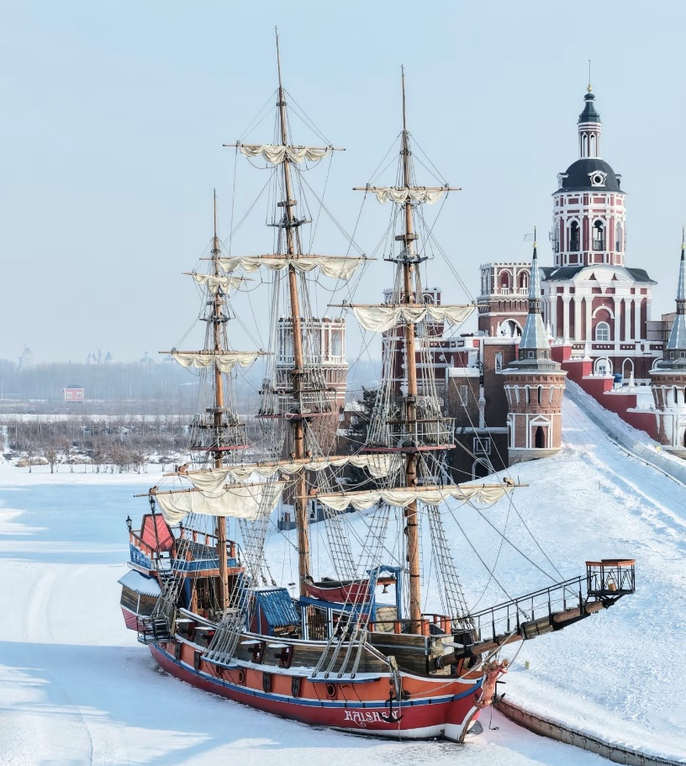
นำท่านชม บ้านไม้รัสเซียและคฤหาสน์ เพลิดเพลินกับการเดินชมหมู่บ้านไม้สไตล์รัสเซียแท้ๆ ที่เรียงรายอย่างสวยงาม ผสมผสานกับคฤหาสน์หรูที่เต็มไปด้วยรายละเอียดทางสถาปัตยกรรม ให้ความรู้สึกเหมือนได้ย้อนเวลาไปยังยุคโบราณ พร้อมมุมถ่ายรูปสวยๆ ทุกมุม หมายเหตุ: ภายในบริเวณยังมีกิจกรรมเพิ่มเติมให้ท่านเลือกใช้บริการ อาทิ ม้าลากเลื่อน สโนว์โมบิล ซึ่งไม่รวมอยู่ในราคาทัวร์ ท่านสามารถสอบถามรายละเอียดกิจกรรมและอัตราค่าบริการเพิ่มเติมได้ ณ จุดให้บริการ หรือจากมัคคุเทศก์ท้องถิ่น
เที่ยง บริการอาหารกลางวัน ณ ภัตตาคาร
นำท่านเดินทางกลับ เมืองฮาร์บิน นำท่านถ่ายรูปด้านหน้า โรงงานยาเย่าลิ่วฉ่าง แลนด์มาร์กสุดไวรัลแห่งใหม่ของฮาร์บิน โดดเด่นด้วยอาคารสไตล์ยุโรปสุดอลังการที่หลายคนขนานนามว่า “พระราชวังย่อมๆ” ภายนอกตกแต่งอย่างวิจิตรตระการตา ให้ฟีลเหมือนอยู่ในยุโรป เหมาะสำหรับถ่ายรูปเช็คอินสุดปัง โดยเฉพาะช่วงกลางคืนที่มีการเปิดไฟเพิ่มความสวยงามยิ่งขึ้น
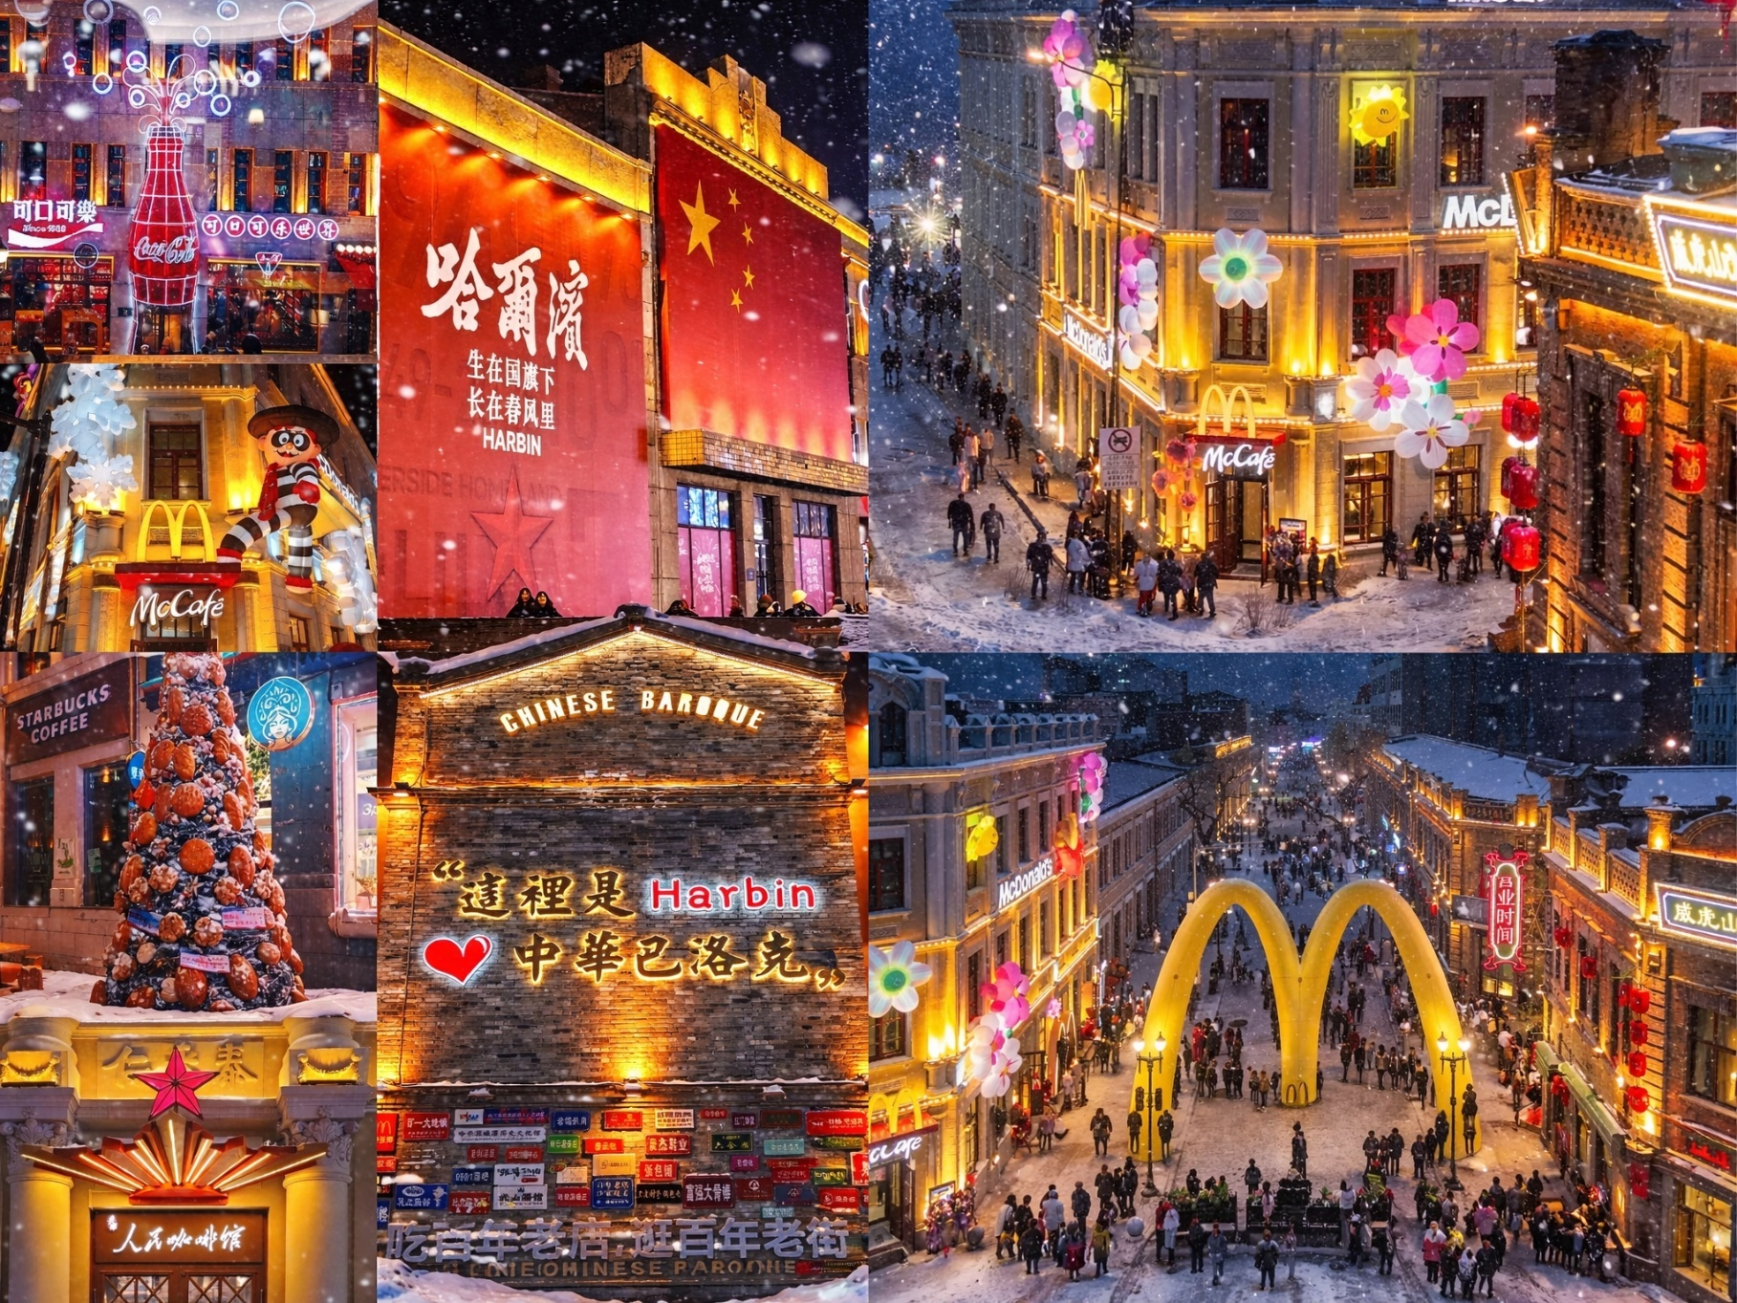
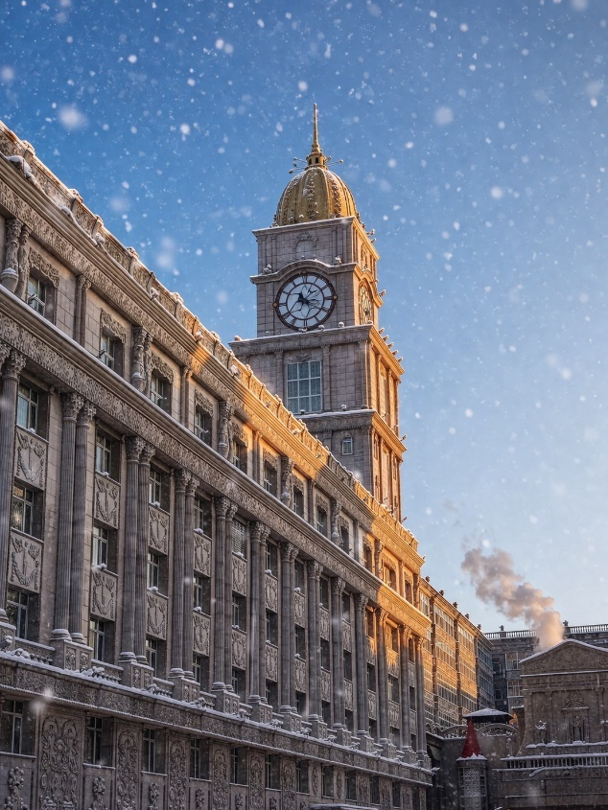
นำท่านเดินทางสู่ ย่านโอลด์ทาวน์จัตุรัสบาร็อค สัมผัสเสน่ห์ย่านเมืองเก่าสุดคลาสสิกของฮาร์บิน ที่โดดเด่นด้วยสถาปัตยกรรมสไตล์บาร็อคผสมผสานยุโรปตะวันตก อาคารสีพาสเทลเรียงรายอย่างมีเอกลักษณ์ ให้บรรยากาศย้อนยุคเหมือนเดินอยู่ในเมืองยุโรป ชมร้านค้า คาเฟ่ และวิถีชีวิตท้องถิ่น พร้อมมุมถ่ายภาพสวยๆ ตลอดสองข้างทาง โดยเฉพาะในฤดูหนาวที่หิมะโปรยปราย ยิ่งเพิ่มความโรแมนติกและเสน่ห์ให้ย่านนี้อย่างลงตัว
ค่ำ บริการอาหารค่ำ ณ ภัตตาคาร พิเศษ ... เมนูสุกี้หม้อไฟ
ที่พัก TIPING HOTEL เทียบเท่าหรือระดับ 4 ดาวท้องถิ่น

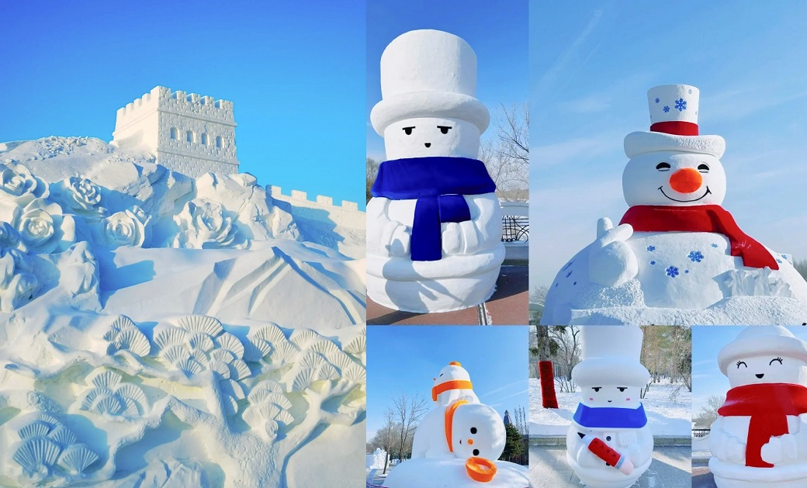
Day6 เกาะพระอาทิตย์ – นั่งกระเช้าไฟฟ้า HARBIN ROPEWAY – สวนดนตรีฉวินลี่
– ตุ๊กตาหิมะ – ถนนคนเดินจงหยาง – POP MART – สนามบินฮาร์บิน

เช้า บริการอาหารเช้า ณ ห้องอาหารของโรงแรม
นำท่านเดินทางสู่ เกาะพระอาทิตย์ แหล่งท่องเที่ยวธรรมชาติชื่อดังของฮาร์บิน โดดเด่นด้วยพื้นที่กว้างขวางริมแม่น้ำซงฮวา ในฤดูหนาวจะถูกเนรมิตให้กลายเป็นอาณาจักรหิมะสุดอลังการ เต็มไปด้วยประติมากรรมหิมะขนาดใหญ่ บรรยากาศขาวโพลนสุดโรแมนติก เหมาะสำหรับถ่ายภาพและพักผ่อนอย่างแท้จริง (รวมค่าเข้าแล้ว)
หมายเหตุ: ในกรณีที่สภาพอุณหภูมิส่งผลให้การจัดแสดงหิมะยังไม่พร้อมเปิดให้บริการ บริษัทฯ ขอสงวนสิทธิ์ในการเปลี่ยนแปลงโปรแกรมเป็นการเข้าชมสวนเสือไซบีเรียทดแทน โดยไม่จำเป็นต้องแจ้งให้ทราบล่วงหน้า
เที่ยง บริการอาหารกลางวัน ณ ภัตตาคาร

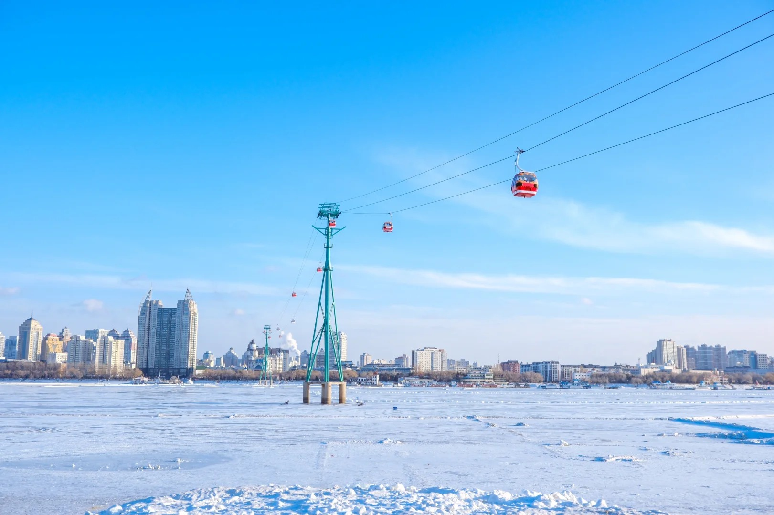
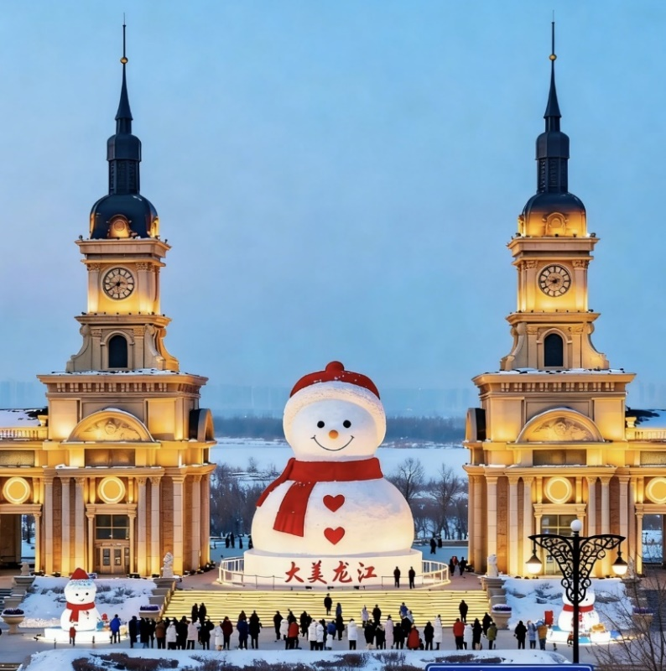
นำท่าน นั่งกระเช้าไฟฟ้า HARBIN ROPEWAY สัมผัสประสบการณ์นั่งกระเช้าลอยฟ้าข้ามแม่น้ำซงฮวา ชมวิวเมืองฮาร์บินแบบพาโนรามาจากมุมสูง เห็นทั้งวิวแม่น้ำที่กลายเป็นน้ำแข็งในฤดูหนาว และทัศนียภาพเมืองที่สวยงามแปลกตา ถือเป็นอีกหนึ่งไฮไลท์ที่ไม่ควรพลาด
นำท่านเดินทางสู่ สวนดนตรีฉวินลี่ แลนด์มาร์ก ตุ๊กตาหิมะ แลนด์มาร์กยอดฮิตของนักท่องเที่ยว กับตุ๊กตาหิมะยักษ์สุดน่ารักที่ตั้งตระหง่านท่ามกลางลานหิมะกว้าง กลายเป็นจุดถ่ายรูปไวรัลของฮาร์บินในช่วงฤดูหนาว บรรยากาศโดยรอบเงียบสงบและสวยงาม เหมาะกับการเก็บภาพความประทับใจ (การจัดแสดงตุ๊กตาหิมะขึ้นอยู่กับสภาพอากาศ)

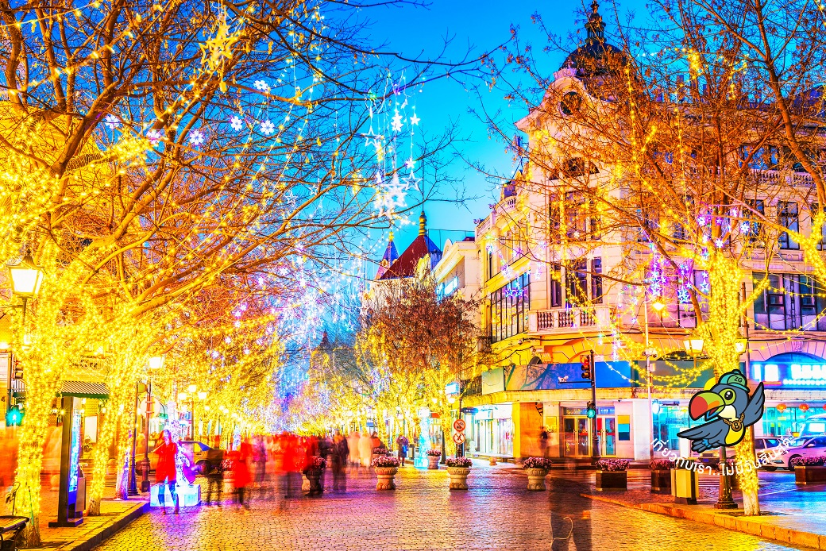

ค่ำ บริการอาหารค่ำ ณ ภัตตาคาร
นำท่านเดินทางสู่ ถนนคนเดินจงหยาง ถนนคนเดินสายหลักที่คึกคักที่สุดของฮาร์บิน รายล้อมด้วยอาคารสไตล์ยุโรปสุดคลาสสิก เต็มไปด้วยร้านค้า ร้านอาหาร คาเฟ่ และของฝากมากมาย พร้อมแวะเช็คอินร้านยอดนิยมอย่าง POP MART ที่สายอาร์ตทอยห้ามพลาด เดินเพลินได้ทั้งวันทั้งคืน โดยเฉพาะช่วงฤดูหนาวที่เต็มไปด้วยแสงไฟและหิมะ เพิ่มเสน่ห์ให้ถนนสายนี้อย่างลงตัว
ได้เวลาอันสมควรนำท่านเดินทางสู่ สนามบินฮาร์บิน เพื่อเดินทางกลับประเทศไทย
Day7 สนามบินดอนเมือง

02.15 นำท่านเดินทางสู่ สนามบินดอนเมือง ประเทศไทย โดยสายการบิน Air Asia X เที่ยวบินที่ XJ751
07.05 เดินทางถึง สนามบินดอนเมือง ประเทศไทย โดยสวัสดิภาพ ... พร้อมความประทับใจ







